казенное образовательное учреждение Омской области

«Адаптивная школа - детский сад № 76»

Конспект «Урока Доброты»

«Я + ТЫ = МЫ»

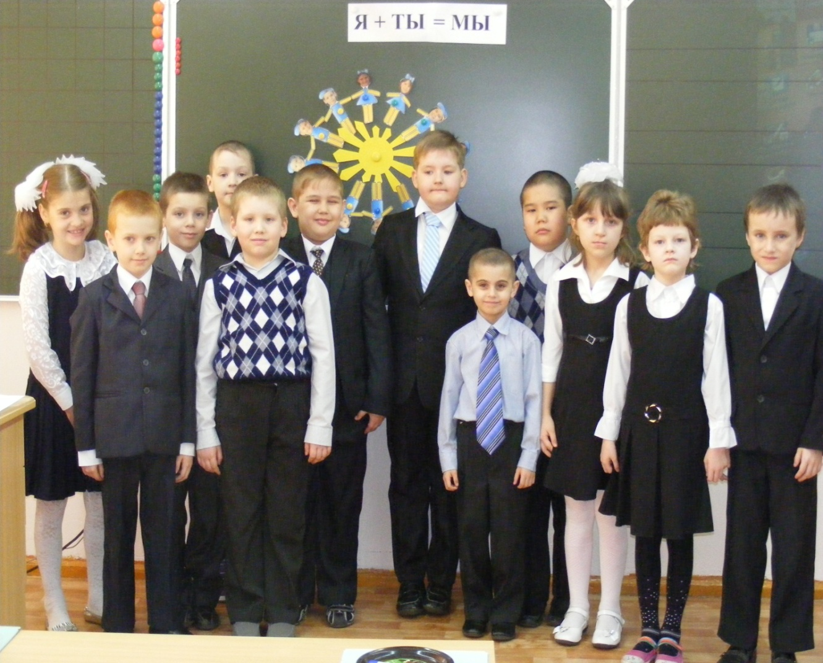

**Тема: Я+ТЫ=МЫ**

**Цель:** Формирование толерантного отношения учеников начальной школы к детям с ограниченными возможностями здоровья.

**Задачи:**

* знакомить учащихся с понятиями «толерантность», «внутренняя и внешняя красота»;
* развивать и воспитывать важные ценностные ориентиры, создать комфортные условия для эмоционального переживания школьника.

**Оборудование**: презентация, отрывки из мультфильма, фотографии, куклы, клей, ножницы

**Ход урока**

**I. Вводная часть.**

**1.Организационный момент.**

Улыбнитесь друг другу, подарите друг другу улыбку. Улыбка располагает нас к приятному общению.

**2. Актуализация знаний.**

Чтобы у вас сохранилось хорошее настроение, а у некоторых ребят оно улучшилось, послушайте песню Софии Ротару «Я, ты, он, она - вместе дружная семья».

- О чем эта песня? (о дружбе, уважении, о доброте людей друг к другу).

- Как думаете, о чем пойдет речь на уроке Доброты?

- Тема урока Доброты "Я+ТЫ=МЫ"

Постановка задачи: (обсуждение)

**Мы узнаем:**

Что такое «толерантность», «внешняя и внутренняя красота».

**Мы научимся:**

Выполнять проект «Хоровод толерантности».

**Мы сможем:**

Толерантно относиться друг к другу.

**II. Основная часть.**

1. Просмотр отрывка “Сцена птичьего двора” из м/ф “Гадкий утёнок”.

-Ребята, сейчас мы просмотрим эпизод из м/ф “Гадкий утёнок”. При просмотре обратите внимание на то, как обитатели птичьего двора относились к утёнку.

(просмотр эпизода)

- Почему не любили гадкого утенка?

* Гадкий,
* вызывает отвращение,
* урод,
* хорошо плавает,
* большой и несуразный,
* бедняга,
* слишком велик.

- Какими качествами обладают обитатели птичьего двора?

* Злоба,
* зависть,
* черствость,

**Вывод.**

Гадкого утенка не любили за то, что он был не похож на остальных, за то, что он был другой! Он был отвергнут всеми. Такое бывает подчас и в жизни, когда ребенок становится изгоем, потому что его не понимают, не принимают его взглядов или просто считают что он не такой как все.

2. Просмотр отрывка “Монолог утёнка” из м/ф “Гадкий утёнок”.

- При просмотре следующего отрывка подумайте, что чувствует утёнок.

(просмотр отрывка)

- Каково было гадкому утёнку? Что он чувствовал?

**Вывод.**

**IV. Работа с презентацией.**

- Посмотрите на картинки скажите, в чём отличия между людьми.

Слайд 2. Пол.

Слайд 3. Возраст.

Слайд 4. Рост, вес, полнота.

Слайд 5. Цвет кожи, глаз, волос.

Слайд 6. Здоровье.

- Мешают ли эти характеристики общаться людям друг с другом? На какие качества других людей надо обращать внимание?

Какие качества человека мы называем внутренней красотой?

Как вы считаете, что важнее, внутренняя или внешняя красота человека?

Вывод.

Слайд 7. Мы все такие разные, но мы вместе.

Слайд 8. Я, ты он, она – вместе дружная семья.

Умение принимать человека таким, какой он есть, называется ТОЛЕРАНТНОСТЬЮ.

**V. Физкультминутка «Если весело живётся».**

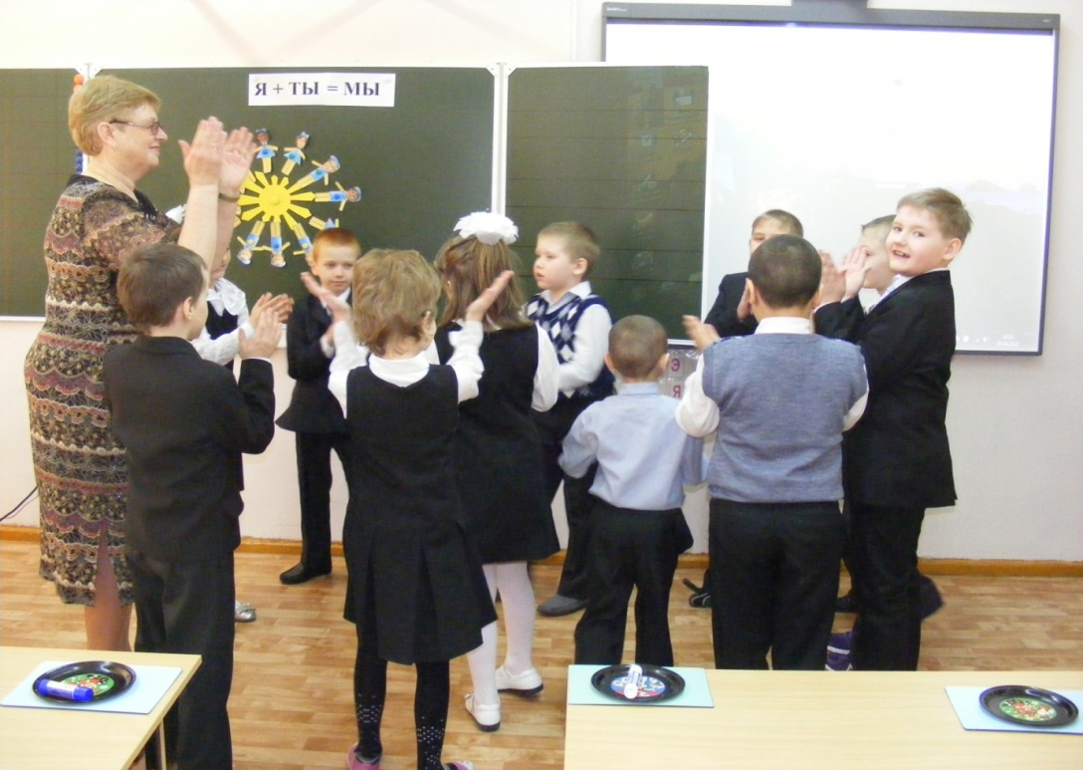Дети встают в хоровод.

**VI. Проектная работа.**

У вас на партах лежат фигурки человечков и ваши фотографии. Наклейте лица человечкам и поместите фигурку в общий хоровод на доске.

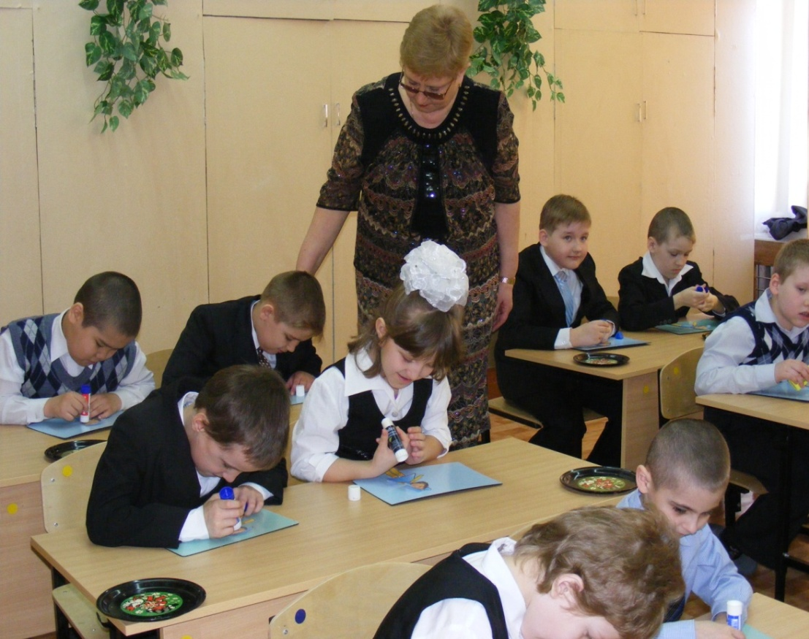

Посмотрите, какой большой хоровод получился.

Как можно сказать о нашем хороводе? ( Все разные, но все вместе. Я, ты, он, она – вместе дружная семья)

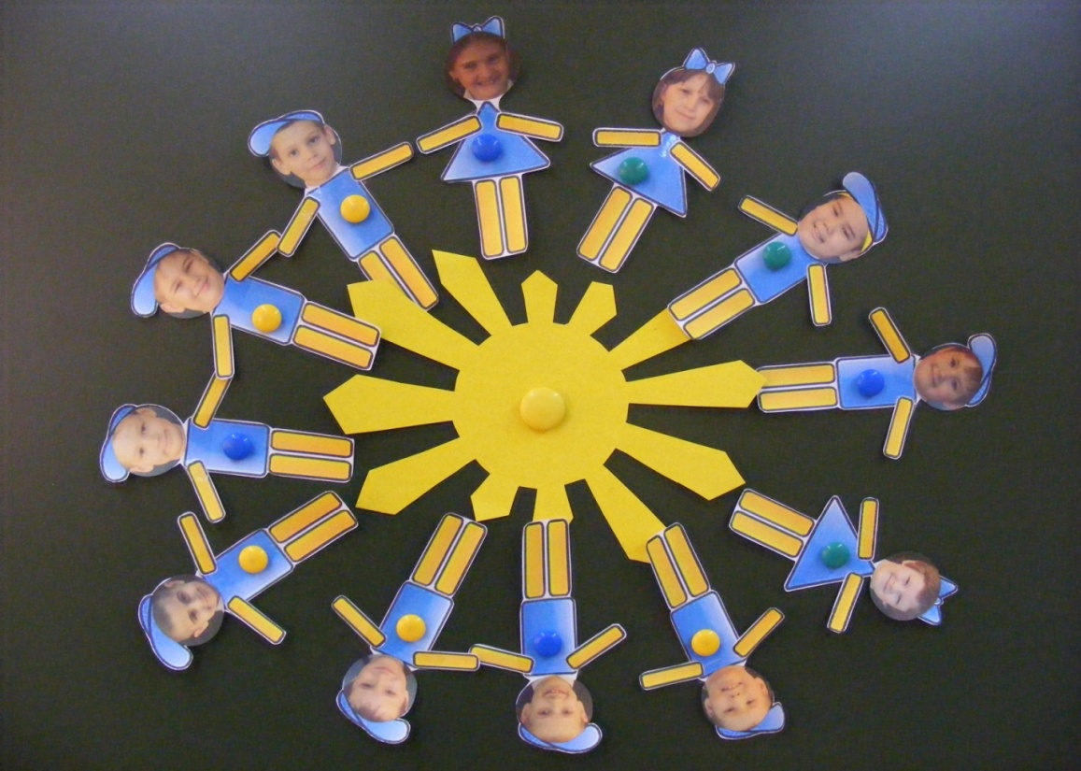

**VII. Итог занятия.**

Как называется качество человека, умеющего принимать другого человека таким, какой он есть? (Толерантность)

Какие выводы вы для себя сделали?

**Мы узнали:**

Что такое «толерантность», «внешняя и внутренняя красота».

**Мы выполнили:**

Проект «Хоровод толерантности».

**Мы научились:**

Толерантно относиться друг к другу.

Вспомните слова кота Леопольда, пусть они будут нашим девизом– «Ребята, давайте жить дружно!».